Утверждена
Постановлением Комиссии
по делам несовершеннолетних и
защите их прав в муниципальном образовании
«Сычевский район» Смоленской области от 22.03.2016г. №5

Отрицательная привычка  Переходить проезжую часть дороги наискосок и в любом месте, где захочется, спиной к движущемуся транспорту.  Положительная привычка  Проезжую часть переходить по пешеходному переходу «зебра», подземному, надземному переходам. А если поблизости их нет, то в том месте, где нет ограждений и разделительной полосы и дорога хорошо видна в обе стороны. Переходить только под прямым углом к проезжей части, что сокращает расстояние и время нахождения на дороге. | 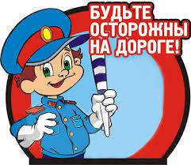 | Отрицательная привычка  Отступать назад при внезапном появлении машины, не посмотрев, нет ли за спиной других машин.  Положительная привычка  А за ней может идти другая, не видимая вам, и только тогда переходить дорогу до конца Смотреть и видеть движение транспорта вокруг. Если сразу перейти дорогу не удалось, стоять посередине, а не бежать назад. Подождать, когда проедут все машины, а не одна, поскольку.
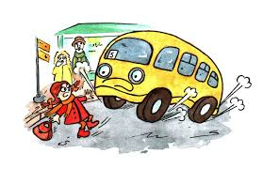 | Отрицательная привычка  Переходить проезжую часть дороги не осмотревшись, глядя только вперед и не поворачивая головы.  Положительная привычка  Остановиться перед проезжей частью, посмотреть во все стороны, затем налево, потому что движение машин правостороннее и они едут слева, а также направо, потому что могут быть недисциплинированные водители, едущие справа | 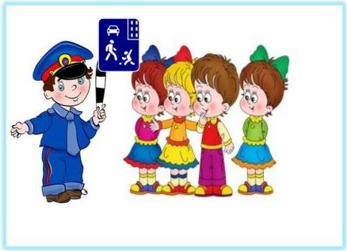
Отрицательная привычка  Переходить проезжую часть, оживленно беседуя с друзьями, не замечая и не наблюдая за движущимся транспортом.  Положительная привычка  При переходе дороги прекратить разговоры, сосредоточиться, смотреть не на друзей, а по сторонам, контролируя ситуацию, сказав ребятам: «Будьте осторожны!». | Отрицательная привычка  Выходить на проезжую часть из-за кустов, стоящих машин, каких-либо препятствий, закрывающих обзор дороги.  Положительная привычка  Отойти подальше от места, закрывающего обзор дороги, найти пешеходный переход, или соблюдать правила перехода на дороге. | Отрицательная привычка  Толкаться на тротуаре, мешать пешеходам, создавать помехи, ходить по бордюрному камню, краю тротуара и проезжей части, собираться толпой, играть, бегать и прыгать.  Положительная привычка  Ходить по правой стороне тротуара, чтобы не мешать пешеходам, идущим навстречу. Играть только во дворе, жилой зоне, на детской площадке, стадионе, в парке.

